Modelo 4 de óptica – Reloj de sol

Tema
Óptica – Sombras

Tarea de construcción

Montaje del reloj de sol
Realiza el montaje del modelo del reloj de sol

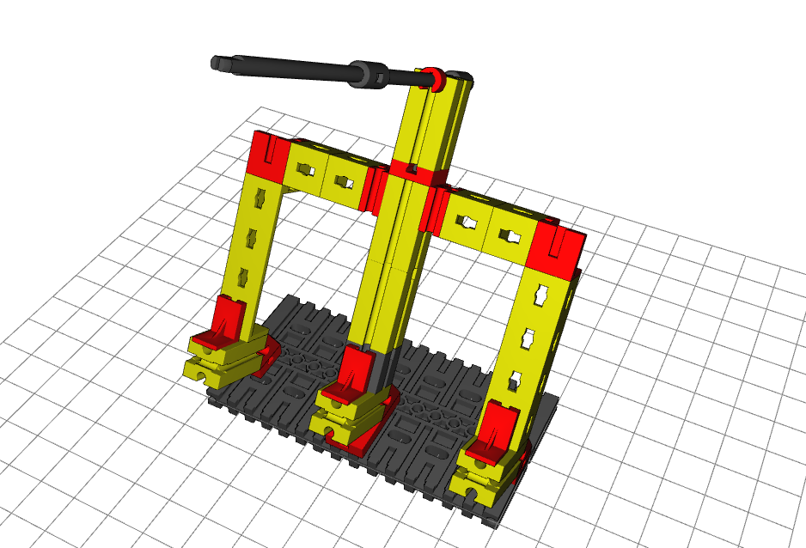

Tarea temática:
Este experimento puedes llevarlo a cabo a lo largo de varias semanas. Marca cada media hora las posiciones de la sombra en tu esfera. Asigna a cada marca un número de 1 a 3 y apunta la hora. ¡Asegúrate de que el reloj de sol no se mueva durante el experimento! Si tu modelo no puede permanecer en el mismo lugar durante toda la duración de la prueba, también puedes marcar la posición exacta del reloj. Para el marcado, se recomienda utilizar etiquetas autoadhesivas, adhesivos o cintas de cintas adhesivas que puedan volver a quitarse («washi» o cinta de papel).

